Resource: unfoldingWord® Open Bible Stories
unfoldingWord® Open Bible Stories © 2022 unfoldingWord. Released under CC BY-SA 4.0 license. unfoldingWord® Open Bible Stories has been adapted in the following languages: Tok Pisin, Arabic (عربي), French (Français), Hindi (हिंदी), Indonesian (Bahasa Indonesia), Portuguese (Português), Russian (Русский), Spanish (Español), Swahili (Kiswahili), and Simplified Chinese (简体中文) from unfoldingWord® Open Bible Stories © 2022 unfoldingWord. Released under CC BY-SA 4.0 license by Mission Mutual

unfoldingWord® Open Bible Stories

36. Преображение
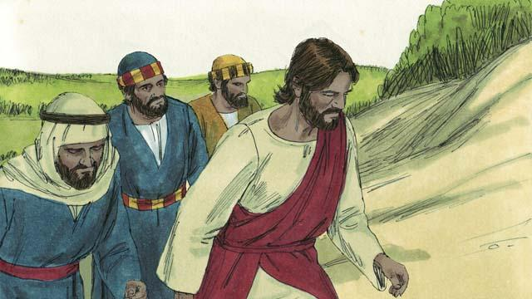
Однажды Иисус поднялся на высокую гору, чтобы помолиться. Он взял с Собой трёх Своих учеников: Иоанна, Иакова и Петра. Это был не пророк Иоанн, который крестил Иисуса, а один из учеников Иисуса.
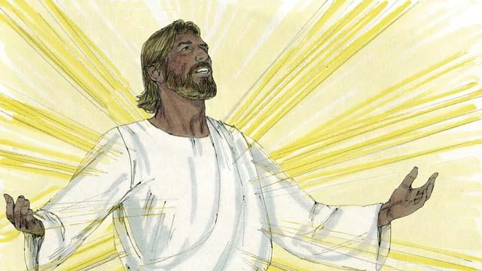
Они поднялись на гору, и Иисус начал молиться. Во время молитвы лицо Иисуса засияло, как солнце. Его одежда стала ослепительно белой. Такой чистый белый цвет невозможно получить на земле никакими средствами.
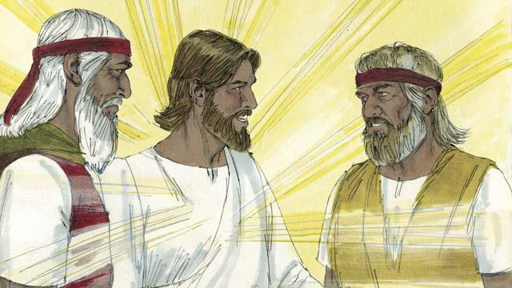
Вдруг рядом с Иисусом появились Моисей и пророк Илия, которые жили на земле сотни лет назад. Они начали разговаривать с Иисусом о Его смерти и о том, что Он должен будет вскоре умереть в Иерусалиме.
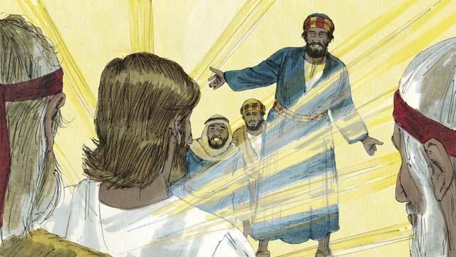
Увидев это, Пётр сказал Иисусу: «Нам здесь так хорошо! Давайте сделаем три шалаша: один — для Тебя, один — для Моисея и один — для Илии». От страха Пётр сам не понимал, что говорил.
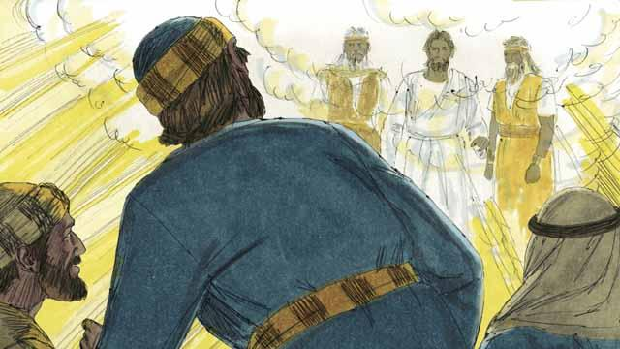
Пётр ещё не закончил говорить, как на них опустилось сияющее облако и окружило их. Из облака прозвучал голос: «Это — Мой Сын, Которого Я люблю! Я доволен Им. Слушайте Его». Трое учеников сильно испугались и упали лицом на землю.
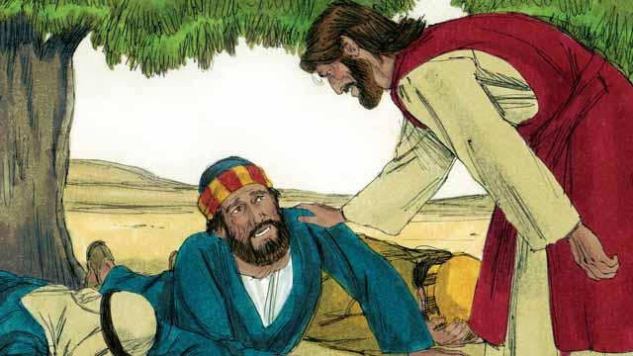
Тогда Иисус прикоснулся к ним и сказал: «Не бойтесь! Встаньте!» Они посмотрели вокруг, но не увидели никого, кроме Иисуса.
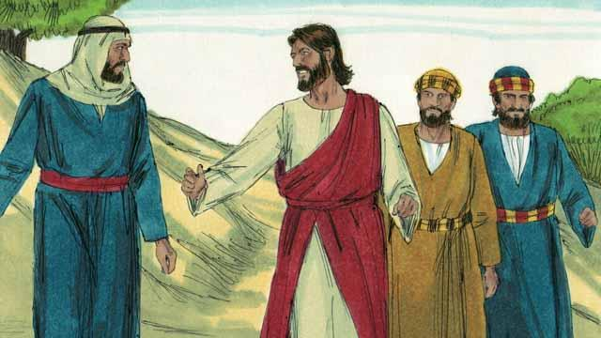
Затем Иисус и трое Его учеников спустились с горы. Он сказал им: «Никому не рассказывайте о том, что здесь произошло. Скоро Я умру, а потом вернусь к жизни. После этого вы сможете рассказать об этом людям».
Библейская история из Евангелия от Матфея 17:1–9, Евангелия от Марка 9:2–8 и Евангелия от Луки 9:28–36

